Учреждения образования

«Белорусский государственный технологический университет»

Отчёт по лабораторной работе №9

«Ознакомление с GIT»

Выполнил: Немкович Анастасия

1 курс, 1 группа

Минск 2022

4. Версия гита(вызывается командой **$ git version** ) :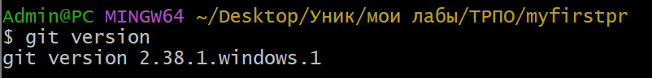

5. Список команд(вызывается командой **$ git help**)

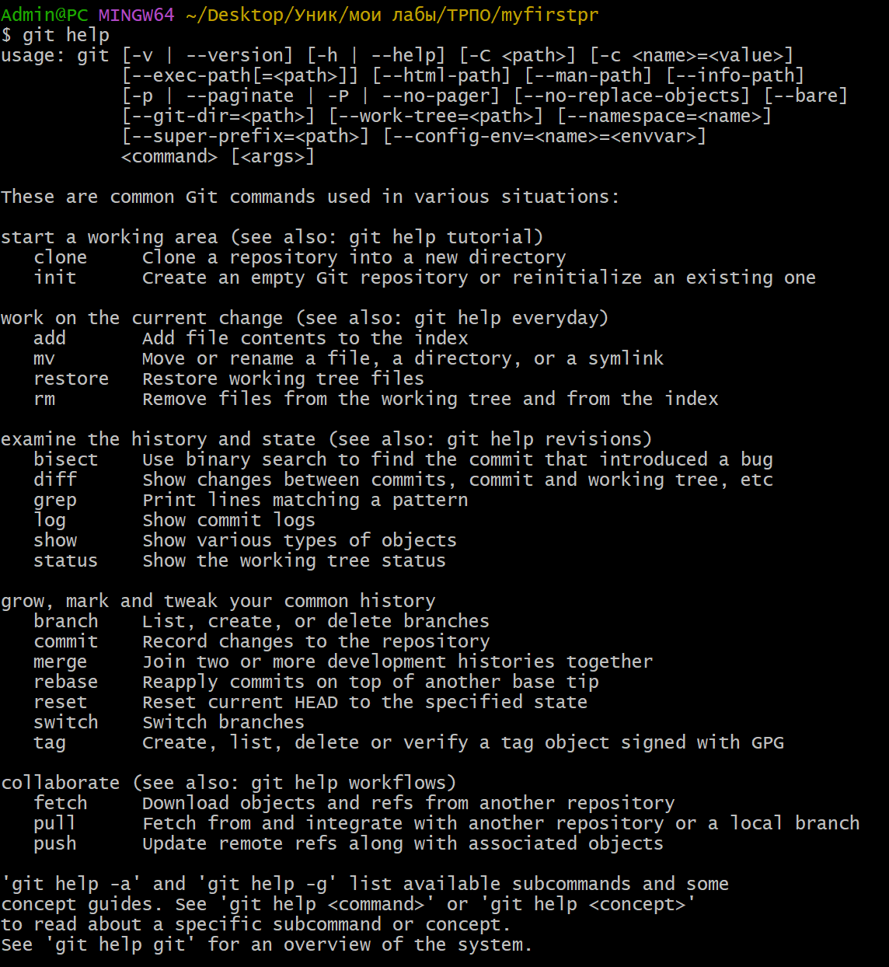

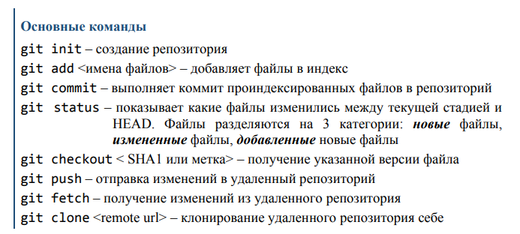

6.Создание локального репозитория **($ git init)**

*Пример создания локального репозитория:*

− Перейти в проводнике в рабочую папку, где планируется создать репозиторий, и запустить Git Bash с помощью контекстного меню: «Git Bash Here».

− Инициализация репозитория в выбранной папке выполняется командой

**$ git init**

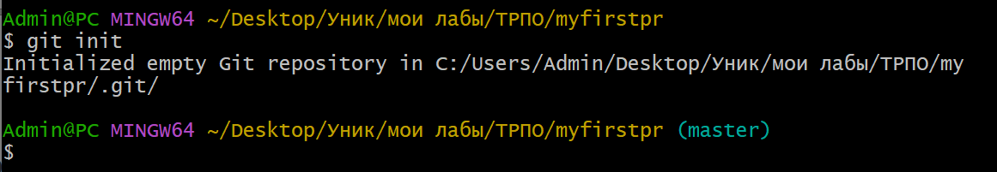

7. Выполните конфигурацию гит.(**git config --global)**

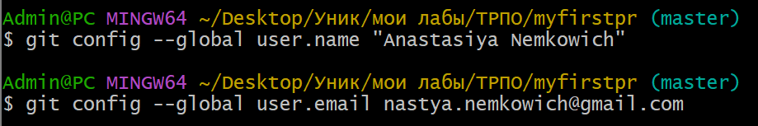

8. Проверить настройки конфигурационного файла командой **git config -  
-list**

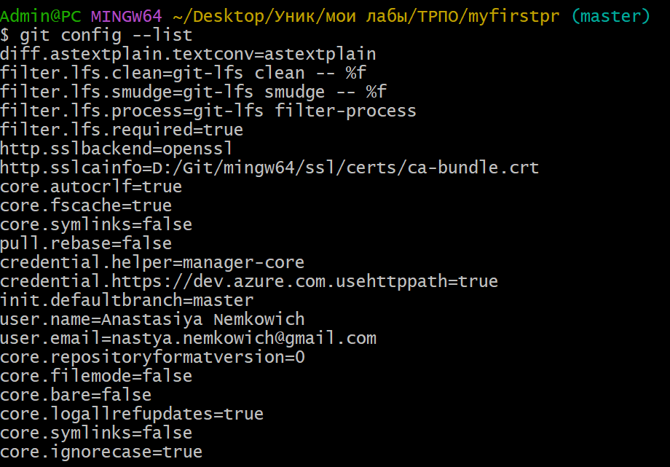

9. Инициализируйте локальный репозиторий в рабочей папке (см. лекцию),  
где будет он будет размещен. Исследуйте изменения, которые произошли в  
папке. Зафиксируйте их в отчете

10. С помощью блокнота создайте в папке текстовый файл Hello.txt

11. Научитесь получать информацию о статусе **( git status)** репозитория. 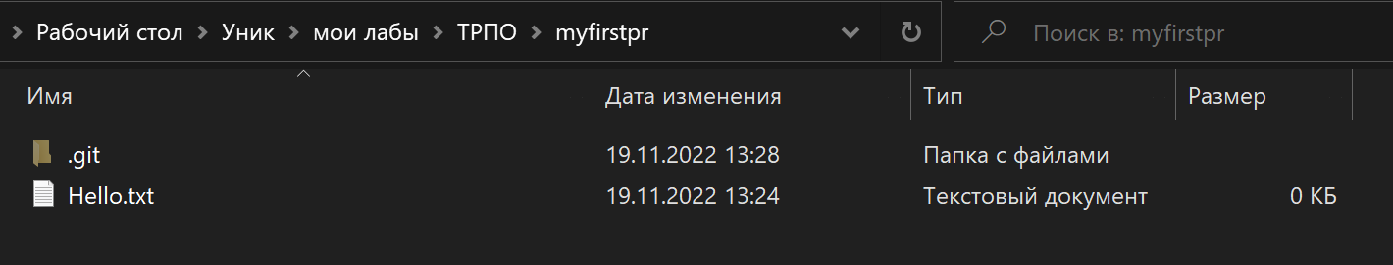

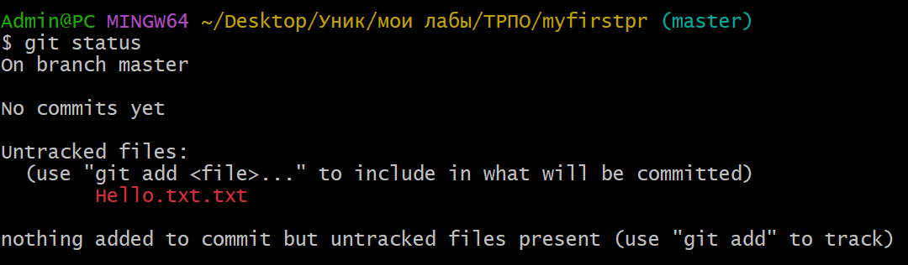

//Красным цветом отмечены новые и модифицированные файлы и папки.

12. Проиндексируйте файл Hello.txt Какие изменения произошли в  
репозитории?

13. Зафиксируйте изменения индексированных файлов в репозитории.

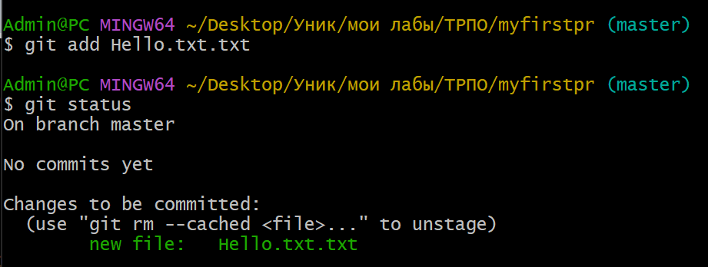

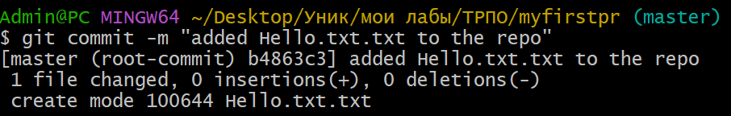

Теперь файл Hello.txt проиндексирован.  
Эти изменения можно зафиксировать в репозитории командой:  
$ git commit -m "added Hello.txt to the repo"  
Ключ –m позволяет добавить комментарий, описывающий, что именно было  
изменено в коммите ("added Hello.txt to the repo")

Git информирует об успешном создании нового коммита, в ветку master добавлен 1 файл.

14. Просмотрите журнал с помощью команды **git log**

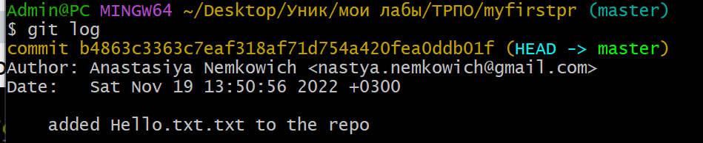

15. Научитесь получать информацию о проиндексированных и  
неиндексированных файлах. Для этого измените существующий файл  
Hello.txt, добавьте в репозиторий новый файл и исследуйте состояние  
репозитория.

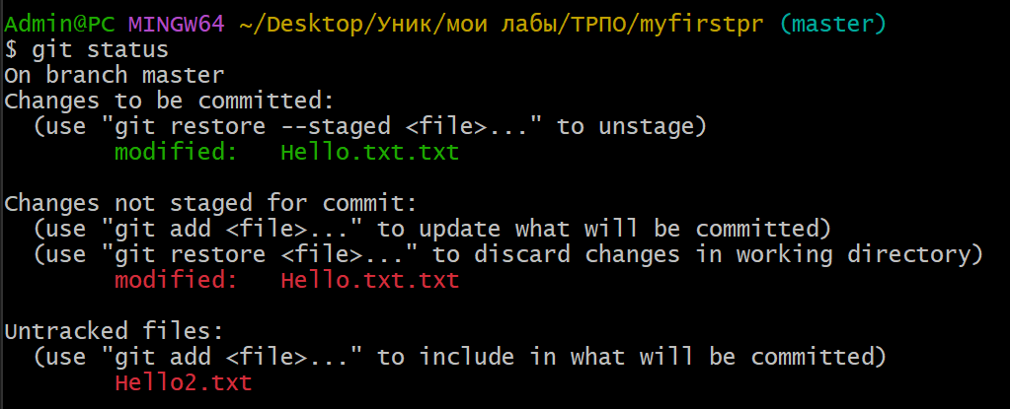

16. Научитесь пользоваться командами управления и фиксации изменений (add,  
commit, status, log). 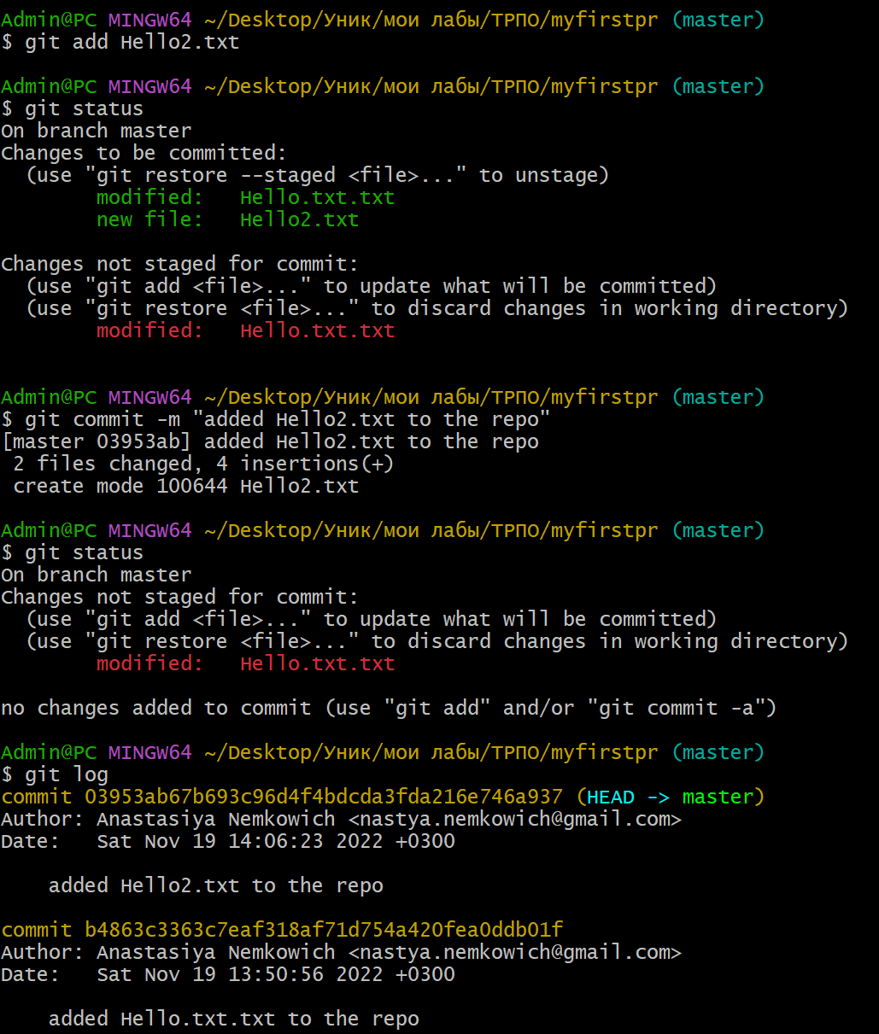

17.

Вопросы:

1. Как следует из названия, это какая-то система, позволяющая контролировать версии программы. Позволяет разрабатывать проект совместно, отслеживать изменения, автора и дату изменений.  
2. Гит хранит файлы в виде объектов, которые определяются 40-символьным хешем.  
3. Гит позволяет более дешево проводить операции над ветками(требует меньше ресурсов), также значительно увеличено быстродействие, гит использует распределенную модель и вся история разработки доступна оффлайн  
4. модифицированный(изменения уже внесены в файл, но пока не  
зафиксированы в базе данных), индексированный(текущая версия модифицированного файла  
помечена как требующая последующей  
фиксации), фиксированный(данные надежно сохранены в локальной  
базе)  
5. git add <filename> (. ( точка) если нужно добавить все). Говорит гиту, какие именно файлы нужно отслеживать  
6. git commit (добавить -m "comment" если нужен комментарий)  
7. git config --list  
8. git init  
9. git add  
10. git commit  
11. git status  
12. Список исключений для гит. Все файлы, директории и файлы с указанным расширением не будут отправляться на репозиторий, хотя сам .gitignore отправляется. Прописать можем расширение файла, файл и директорию